北京大学深圳研究生院VPN使用方法
- 下载并安装VPN客户端
浏览器访问 https://vpn.pkusz.edu.cn/，根据设备操作系统（Windows/Mac/Linux/Android/iOS）选择相应的客户端下载并安装（一定要安装，安装一次即可）。
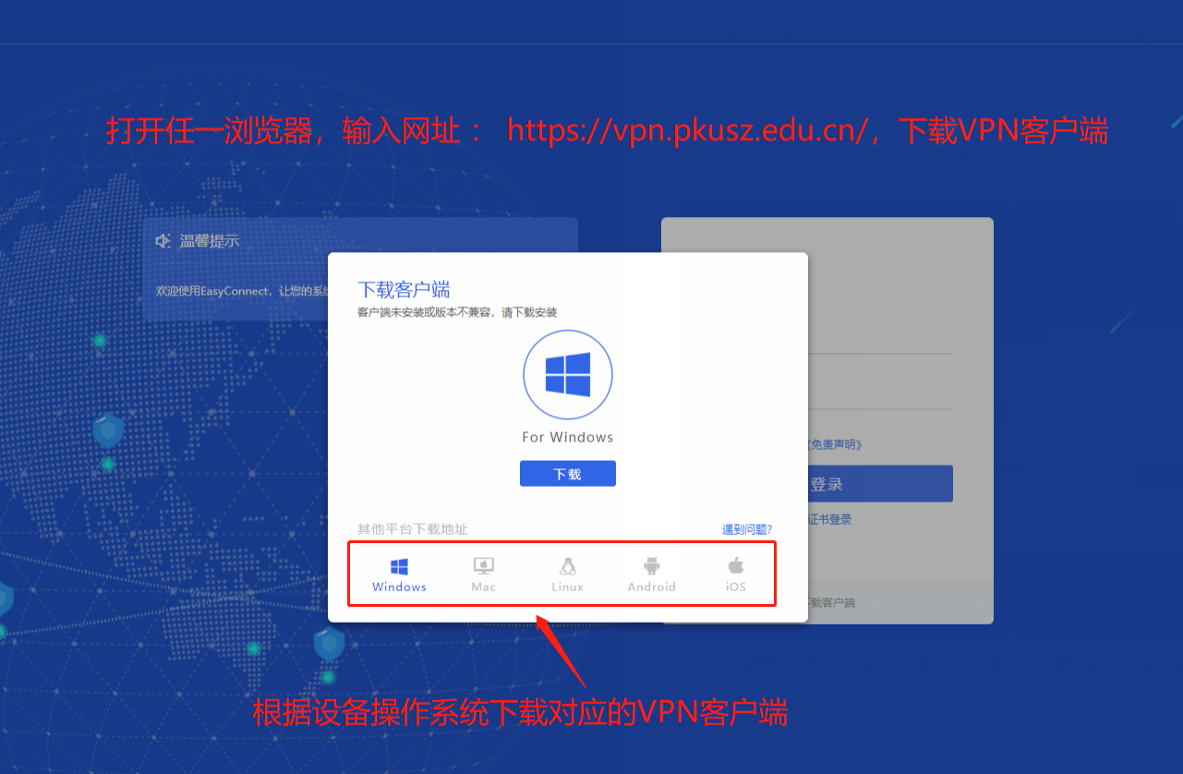
，，，，

- 打开VPN客户端，输入VPN地址（https://vpn.pkusz.edu.cn/）
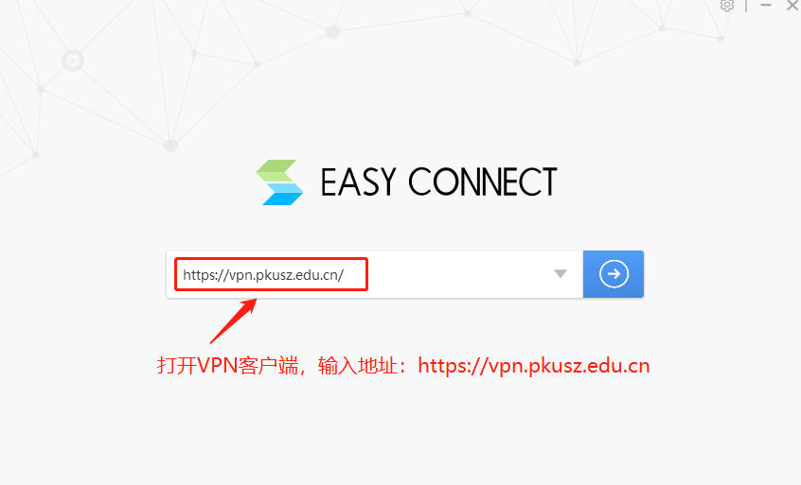

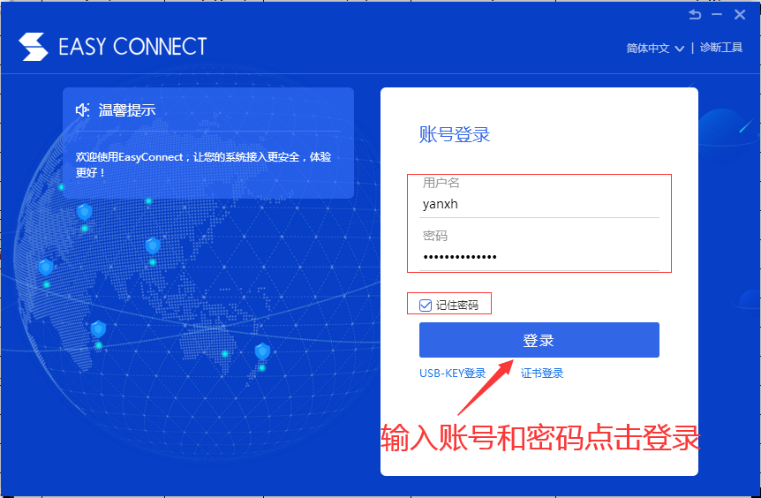
- 输入课题组VPN用户名和密码（课题组组VPN账号同一时间仅支持1台设备登录使用，请错开时间登录使用）

- VPN连接成功后，打开任一浏览器（建议使用搜狗浏览器）输入实验动物中心网站（lac.pkusz.edu.cn），首页可见“实验动物管理系统”入口；注：未登录VPN账号只能访问实验动物中心网站（lac.pkusz.edu.cn），不能访问实验动物管理系统
